**SỬ DỤNG JENKINS-ANSIBLE SERVER CÀI ĐẶT CS-CART**

**Mô hình như sau:**

Máy A

JENKINS-ANSIBLE SERVER  
10.148.0.12

Máy B

CS-Cart

10.146.0.5

**1. CÀI ĐẶT JENKINS cho máy A**

**B1. Tạo repo Jenkins & import GPL Key cho YUM**

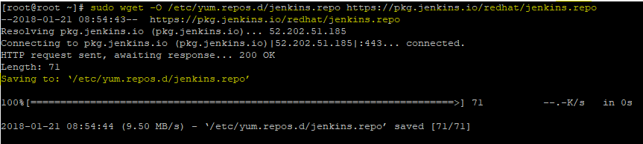

sudo wget -O /etc/yum.repos.d/jenkins.repo https://pkg.jenkins.io/redhat-stable/jenkins.repo

Lệnh Wget với option -O sẽ giúp bạn tải file jenkins.repo và paste file đó vào đường dẫn chỉ định là /etc/yum.repo.d/jenkins.repo

rpm --import <https://pkg.jenkins.io/redhat-stable/jenkins.io.key>



**B2. Cài đặt môi trường JAVA cho Jenkins**

yum install java -y



Sau khi cài đặt xong, để xác thực việc môi trường Java đã cài đặt thành công, ta kiểm tra phiên bản Java bằng câu lệnh: java -version.

**B3. Tiến hành cài đặt Jenkins bằng Yum**

yum install jenkins -y

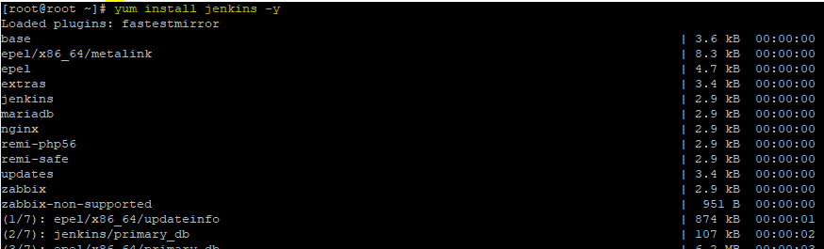

**B4. Vô hiệu hóa Firewall cho phép Jenkins hoạt động.**

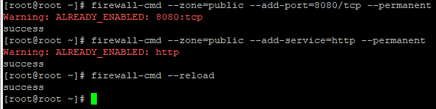

sudo firewall-cmd --zone=public --permanent --add-port=8080/tcp

sudo firewall-cmd --reload

**B5. Bật service Jenkins và start và kiểm tra trạng thái service Jenkins.**

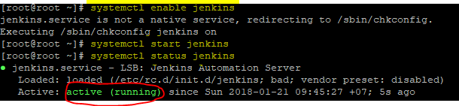

Hiển thị trạng thái active (running) có nghĩa là Jenkins bạn đã sẵn sàng để sử dụng.

**Lưu ý: tắt SELinux cho máy A & B**

**2. Sử dụng Jenkins.**

**B1. Truy cập vào giao diện http của Jenkins**

Sử dụng: http://ip:8080 hoặc nếu máy chủ của bạn có tên miền thì truy cập bằng tenmiencua.ban:8080

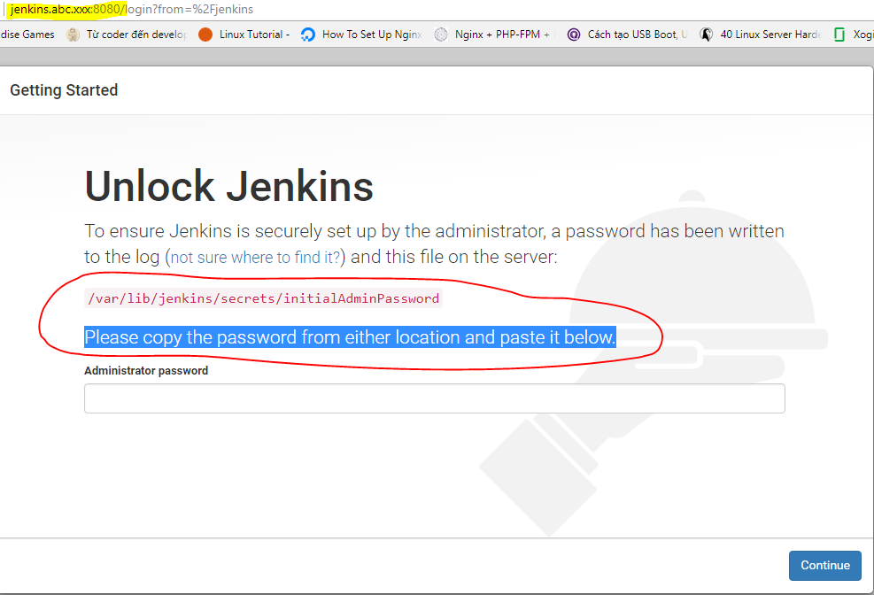

Copy chuỗi password và paste vào giao diện administrator password 🡪 Continue



Bước đầu yêu cầu cài đặt các Plugin cho Jenkins. Chọn Suggest Plugin for Jenkins

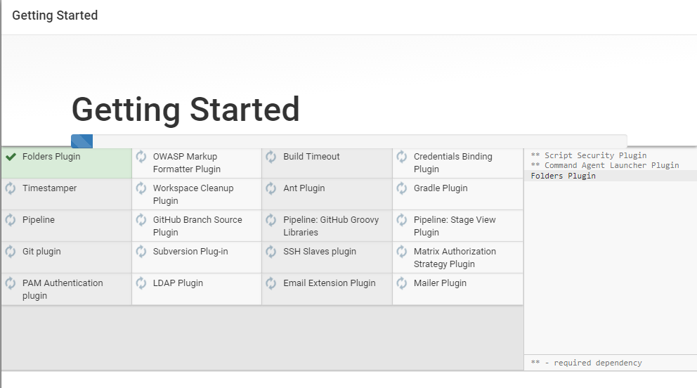

Tiếp theo là tạo user quản trị đầu tiên.

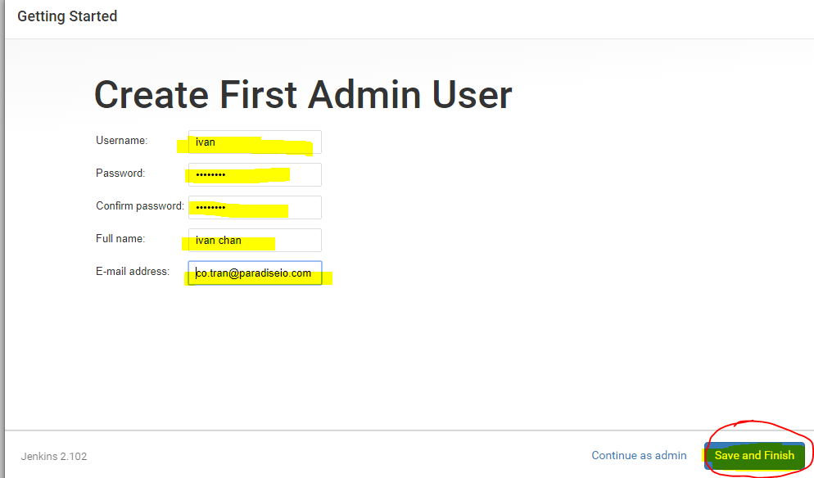

Đăng nhập vào user vừa tạo, đây là giao diện sơ khai của Jenkins.

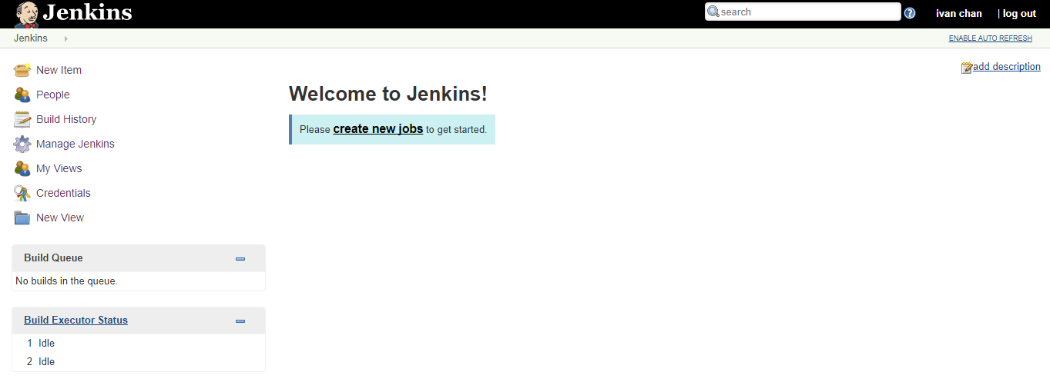

**B2. Tạo 1 freestyle project cho Jenkins.**



**Nội dung phần build là chạy command line:**

cd /etc/ansible/cs-cart

pwd

ansible-playbook -i /etc/ansible/hosts /etc/ansible/cs-cart/main.yml

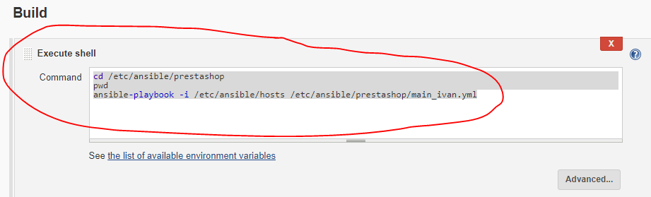

**B3. set quyền chạy Jenkins bằng user Root:**

**- nano /etc/sysconfig/jenkins**

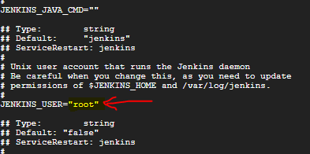

Sửa lại thành user “**root**”

**2. CÀI ĐẶT ANSIBLE SERVER Cho máy A.**

**B1: Cài đặt repo epel:**

- sudo yum install epel-release -y

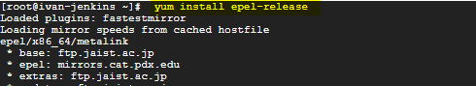

**B2: Cài đặt Ansible server**

- sudo yum install ansible -y

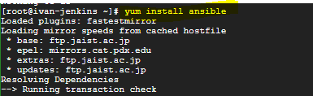

**B3: Kiểm tra phiên bản Ansible đã được cài đặt (để chắc mình đã cài đặt ansible thành công):**

- ansible --version

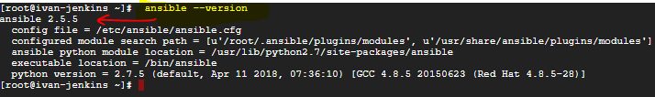

**2. Cấu hình eventory cho Ansible server.**

**B1: Định nghĩa các node do ansible quản lý (inventory):**

**- nano /etc/ansible/hosts (thêm vào các dòng sau để xác định máy cần cài đặt cs-cart)**



Trong bài này chỉ định là máy ivan-test, có ip là 10.146.0.5, sử dụng user root và privatekey là /root/wei.key để chạy ansible (theo mô hình trên hình vẽ)

Đưa private key từ máy B sang máy A và đặt đúng vị trí đường dẫn như trên /root/wei.key **Lưu ý: private key của user root máy B.**

**B2: Đưa các file cấu hình vhost và script cài đặt LEMP vào máy A.**

Tạo các file cần thiết cho ansible sử dụng như sau trong /etc/ansible/cs-cart:



**Nội dung file script 1:**

#!/bin/bash

################ Cai dat repo remi va epel cho lenh Yum, netstat, wget, unzip, nano #############

yum update -y && yum install epel-release -y

rpm -Uvh http://rpms.famillecollet.com/enterprise/remi-release-7.rpm

yum install wget unzip nano net-tools -y

##################### Cai dat repo nginx va repo mariadb ############

cat > /etc/yum.repos.d/nginx.repo << EOF

[nginx]

name=nginx repo

baseurl=http://nginx.org/packages/centos/\$releasever/\$basearch/

gpgcheck=0

enabled=1

EOF

cat > /etc/yum.repos.d/mariadb.repo << EOF

[mariadb]

name = MariaDB

baseurl = http://yum.mariadb.org/10.1/centos7-amd64

gpgkey=https://yum.mariadb.org/RPM-GPG-KEY-MariaDB

gpgcheck=1

EOF

################### Kich hoat Remi cho php5.6 ########################

sed -i '30s/enabled=0/enabled=1/' /etc/yum.repos.d/remi.repo

########### Cai dat nginx, mariadb, php, php-fpm tu repo Remi #######

yum --enablerepo=remi install nginx MariaDB-client MariaDB-server php php-common php-fpm -y

##############cai dat php modules tu repo Remi#####################

yum --enablerepo=remi install php-mysql php-pgsql php-pecl-mongo php-sqlite php-pecl-memcache php-pecl-memcached php-gd php-mbstring php-mcrypt php-xml php-pecl-apc php-cli php-pear php-pdo -y

##############cau hinh php.ini#####################

sed -i '/memory_limit/c\memory_limit = 128M' /etc/php.ini

sed -i '/upload_max_filesize/c\upload_max_filesize = 16M' /etc/php.ini

sed -i '/max_execution_time/c\max_execution_time = 60' /etc/php.ini

###################### Cau hinh nginx cho Vhost prestashop #####################

#xoa file default Vhost

if [ -f /etc/nginx/conf.d/default.conf ];

then

echo "Xoa file default vhost"

rm -rf /etc/nginx/conf.d/default.conf

fi

################## Cau hinh php-fpm ########################

sed -i '23s/apache/nginx/' /etc/php-fpm.d/www.conf

sed -i '25s/apache/nginx/' /etc/php-fpm.d/www.conf

sed -i '49,50s/nobody/nginx/' /etc/php-fpm.d/www.conf

sed -i '49,51s/^;//' /etc/php-fpm.d/www.conf

######## download cs-cart, change the parameter ###############

wget "https://www.cs-cart.com/index.php?dispatch=pages.get_trial&page_id=297&edition=ultimate" -O cscart.zip

unzip ~/cscart.zip -d /usr/share/nginx/cs-cart/

chown -R nginx:nginx /usr/share/nginx/cs-cart/

################# Cau hinh MariaDB ########################

service mariadb start

service mariadb enable

mysql_secure_installation <<EOF

Y

123456

123456

y

y

y

y

EOF

################## tao database va user database cho prestashop ###########

mysql -uroot -p123456 <<EOF

CREATE USER 'cscart_user'@'localhost' IDENTIFIED BY '123456';

CREATE DATABASE cs_cart;

GRANT ALL PRIVILEGES ON cs_cart.* TO 'cscart_user'@'localhost' IDENTIFIED BY '123456';

GRANT ALL PRIVILEGES ON cs_cart.* TO 'cscart_user'@'localhost.localdomain' IDENTIFIED BY '123456';

FLUSH PRIVILEGES;

quit

EOF

############## Mo dich vu https va enable & Re-start all service #########

firewall-cmd --add-service=http --permanent

firewall-cmd --reload

systemctl enable nginx

systemctl enable php-fpm

service mariadb restart

service nginx restart

service php-fpm restart

############## End of Script #########################

**Nội dung file vhost (chichi.paradiseio.com.conf) trong /etc/nginx/cond.f/ chichi.paradiseio.com.conf**

server {

listen 80;

#listen 443 default ssl;

#ssl_certificate /etc/nginx/certs/server.crt;

#ssl_certificate_key /etc/nginx/certs/server.key;

server_name chichi.paradiseio.com;

location / {

root /usr/share/nginx/cs-cart;

index index.php;

try_files $uri $uri/ /index.php?sef_rewrite=1&$args;

}

error_page 500 502 503 504 /50x.html;

location = /50x.html {

root /usr/share/nginx/cs-cart;

}

location ~ .php$ {

root /usr/share/nginx/cs-cart;

fastcgi_pass 127.0.0.1:9000;

fastcgi_index index.php;

fastcgi_param SCRIPT_FILENAME $document_root$fastcgi_script_name;

fastcgi_param SCRIPT_NAME $fastcgi_script_name;

include fastcgi_params;

fastcgi_buffers 4 256k;

fastcgi_busy_buffers_size 256k;

fastcgi_temp_file_write_size 256k;

fastcgi_cache_valid 200 302 10m;

fastcgi_cache_valid 301 1h;

fastcgi_cache_valid any 1m;

}

location ~* .(css|js|jpg|jpeg|png|swf|gif|svg|ttf|eot)$ {

root /usr/share/nginx/cs-cart;

try_files $uri http://backend$1;

expires max;

add_header Access-Control-Allow-Origin *;

add_header Cache-Control public;

#add_header X-CDN “WCWS INTERNET”;

#add_header ETag “”;

#log_not_found off;

#add_header Cache-Control “public”;

#add_header Last-Modified “Sat, 30 Mar 2013 21:47:15 GMT”;

}

location ~ /.ht {

deny all;

}

}

**Sửa nội dung file nginx.conf trong /etc/nginx/nginx.conf**

user nginx;

worker_processes 8;

error_log /var/log/nginx/error.log warn;

pid /var/run/nginx.pid;

events {

worker_connections 1024;

}

http {

include /etc/nginx/mime.types;

default_type application/octet-stream;

log_format main ‘$remote_addr – $remote_user [$time_local] “$request” ‘

‘$status $body_bytes_sent “$http_referer” ‘

‘”$http_user_agent” “$http_x_forwarded_for”‘;

access_log /var/log/nginx/access.log main;

sendfile on;

tcp_nopush on;

tcp_nodelay on;

keepalive_timeout 65;

server_tokens off;

gzip on;

gzip_vary on;

gzip_disable “msie6?;

gzip_http_version 1.0;

gzip_comp_level 8;

gzip_proxied any;

gzip_types text/css application/x-javascript text/xml application/xml application/xml+rss text/javascript;

client_body_temp_path /tmp/client_temp;

# proxy_temp_path /tmp/proxy_temp;

# proxy_cache_path /var/cache/nginx/proxy_cache levels=2 keys_zone=nginx:100m inactive=200m max_size=5000m;

include /etc/nginx/conf.d/*.conf;

fastcgi_cache_path /var/cache/nginx levels=1:2 keys_zone=cache:10m max_size=1000m inactive=60m;

fastcgi_cache_key “$scheme$request_method$host$request_uri”;

}

**Nội dung file main-ivan.yml (file playbook của ansible)**

- hosts: chichi-cs

remote_user: root

tasks:

- name: gui script

copy: src=/etc/ansible/chi-cs/script1 dest=/root/ mode=0755

- name: chay script

command: sh /root/script1

- name: gui file cau hinh vhost

copy: src=/etc/ansible/chi-cs/chi.conf dest=/etc/nginx/conf.d/ mode=0755

- name: gui file cau hinh nginx.conf

copy: src=/etc/ansible/chi-cs/nginx.conf dest=/etc/nginx/ mode=0755

- name: restart dich vu

systemd:

name: "{{ item }}"

state: restarted

daemon_reload: yes

with_items:

- 'nginx'

- 'php-fpm'

- 'mariadb'

**Giải thích ý nghĩa của file playbook sẽ làm gì:**

**1. kiểm tra xem đối tượng sẽ thực hiện các công việc: ivan-test**

**2. các công việc được thực hiện với user Root bên máy B.**

**3. các công việc thực hiện bao gồm:**

**3.1 Gửi script cài đặt LEMP sang máy B, cấp quyền 755**

**3.2 Chạy script đó trên máy B**

**3.3 Gửi file vhost (chichi-cs-cart.paradiseio.com.conf) vào máy B theo đường dẫn /etc/nginx/conf.d/ đồng thời cấp quyền 755**

**3.4 Restart 3 dịch vụ chính của LEMP: Nginx – php-fpm – Mariadb**

**3. CHẠY CÀI ĐẶT PRESTASHOP BẰNG JENKINS:**

**Vào jenkins và build job đã tạo:**

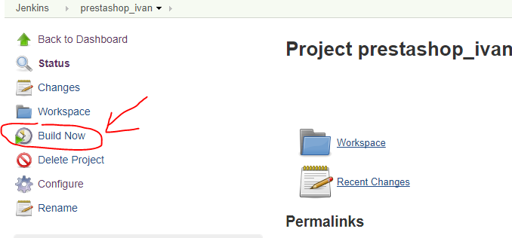

**Sau khi chạy thành công xem console output:**

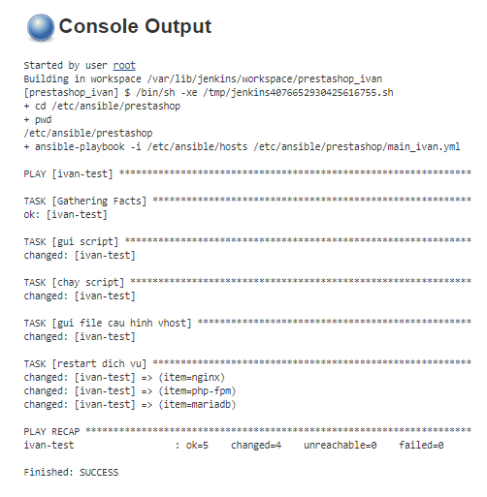

Tình trang status ok=5 chạy thành công các tasks trong main_ivan.yml

Vào link http (đặt trùng tên file vhost) kiểm tra đã có cs-cart chưa?

